i limu um mu um um mi mi i lllllllllllllllllllllllll

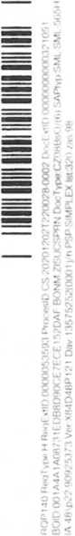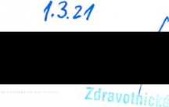

HZC/OOOO/G? WO t /0/690Č96/Z39

Zákaznické číslo 0013467901

2021000998

Příloha č 4 ke smlouvě o dodávce tepeine energie č 68O21545_1

**c**

Ceník tepelné energie

**pro odběratele tepelné energie na primární části soustavy**

**odběratel: Zdravotnická záchranná služba Jihomoravského kraje, příspěvková organizace odběrné místo: Seznam odběrných míst je v příloze** platna od 1 1 2021

Cenová Lokalita HODONÍN

Cena za dodavku tepeine energie je určena kalkulaci

Typ tarifu H57S6_13

1. **Cena pro bytové odběry** pr Jbei .. . । in tě základní cena bez DPH 540.4 7 Kč.-GJ

k ceně bude připočtena DPH dle platné legislativy

1. Cena pro nebytové odběry při II • i ; primární sítě či základní cena bez DPH

k ceně bude připočtena DPH dle platné legislativy

1. **Cena při odběru teplonosného média**

zakladm cena bez DPH

540 4 7 Kč. GJ

159 32 Kč m

k cené bude připočtena DPH dle platné legislativy

1. **Služby poskytnuté při** odstavovaní a připojováni odběrného místa při porušeni smlouvy: základní cena bez DPH 1 600.00 Kč/Zásah

k cené bude pnpočtena DPH dle platné legislativy

1. **Služby poskytnuté při** výjezdu dodavatele z důvodů na straně odběratele zakiadni cena bez DPH 490.00 Kč/Zasah

k cené bude připočtena DPH dle platné legislativy

1. **Cenové změny**

Změny ceny tepeme energie budou provedeny v souladu s předpisy ERU a s příslušnými ustanoveními teto smlouvy

Dodavatel

V T rutnově

Dne 2 12 2020

Odběratel

V

Dne

VO jxidpory prodeje východ CEZ Teplárenská, a s

I lllllllllllllllllllllllllllllllllll I



CEZ/982069/0/10/5z5/0000/329

I

0100353983. HZS JMK ZZS

5 0100353982. HZS ZZS CO

8

8 o

i

_ ?

